# Верстка электронной книги во FlippingBook

Выберите ранее созданные файлы PDF, нажав кнопку «Обзор» в окне «Импорт PDF-файла». Если файл содержит ссылки или оглавление, включите флажки «Импорт ссылок» и «Импорт содержания». Для запуска импорта нажмите кнопку «Start» в том же окне.

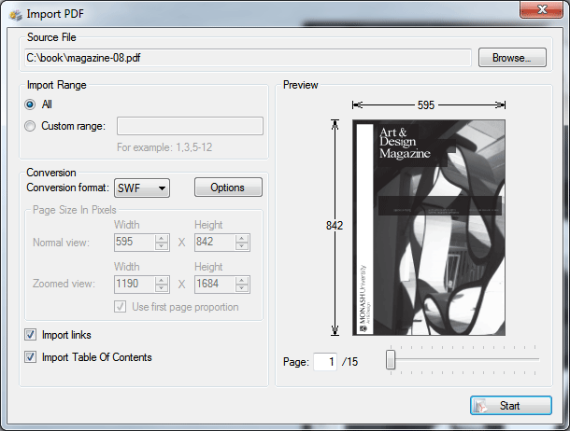

После импорта вы можете редактировать параметры публикации через изменяющиеся настройки дизайна.

Настройки «Дизайн» − это дерево меню вида, который включает в себя все опции публикации. Здесь вы можете легко получить более подробную информацию обо всех параметрах. В качестве примера мы можем изменить название нашей публикации.

Выберите «Text» − «Титры» / Верхняя панель – «Нить» в настройках дизайна и измените значение «Ярлык публикации» на то, что вы хотите.

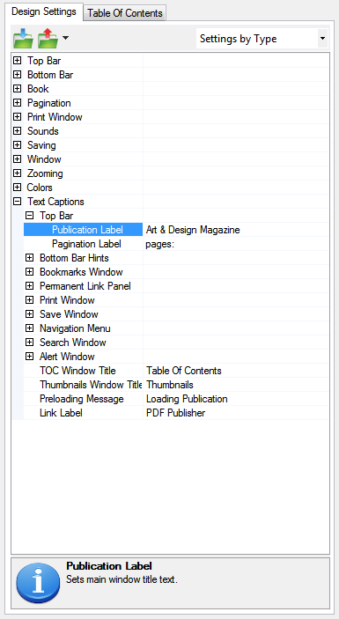

*Настройки дизайн меню дерева просмотра*

После настройки параметров в публикации необходимо зарегистрировать домен, в котором будет располагаться создаваемая электронная книга. Используя последовательность команд «Настройки -> License Manager» в главном меню, откройте список зарегистрированных доменов. Выберите из списка наименование домена и нажмите Добавить кнопку.

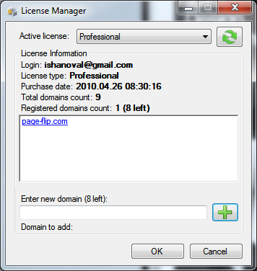

В следующем окне введите пароль учётной записи и подтвердите свой домен.

Теперь вы можете продолжить публикацию электронной книги. Для этого выберите то же самое в главном меню. В открывшемся окне укажите все необходимые вам опции, используя командную кнопку «Дополнительные параметры».

Укажите папку назначения и нажмите «Опубликовать проект», если хотите, чтобы ваша книга была опубликована после настройки свойств.

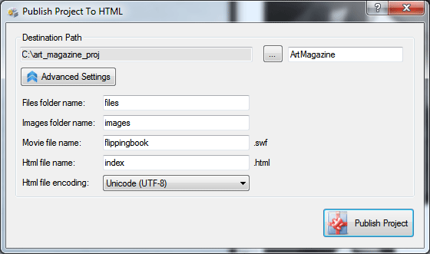

*Публикация в окне HTML*

Перед запуском готовой публикации HTML в браузере с вашего ПК без загрузки на сервер у вас могут быть заблокированы некоторые функции. Это вызвано политикой безопасности Flash Player для SWF-файлов, используемых на местном уровне. Для того чтобы решить эту проблему, необходимо загрузить свою книгу на сайт, или добавить каталог книги (папку) в список надёжных расположений, с помощью этого редактора: Adobe: [HTTP: // WWW. Макросреды. ком / поддержка / документация / EN / Flashplayer / помощь / settings_manager04a. HTML](http://www.macromedia.com/support/documentation/en/flashplayer/help/settings_manager04a.html)

Теперь вы можете открыть книгу в любом браузере или загрузить его на свой FTP-сервер; просто копировать или перемещать файлы и папки из папки назначения в директорию вашего сервера с помощью любого клиента FTP.

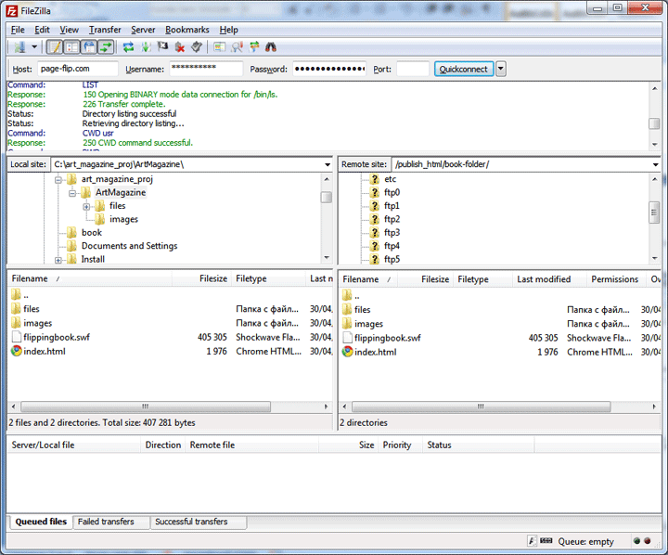

Наслаждайтесь электронной книгой онлайн.

В программу Flipping Book Publisher копируем листы, созданные учениками класса, создаём интерактивные ссылки по содержанию.



Накладываем музыкальную тему. Нажимаем публикации «Создать для DVD или Flash-накопителей», получаем исполняемый файл в формате exe. (Возможна публикация в облачном интернет-сервисе Flipping Book cloud.)



Проект готов. Версию проекта в формате видеофрагмента можно посмотреть здесь: <https://youtu.be/Fc9G0zptuNc>